Муниципальное автономное дошкольное образовательное учреждение г. Хабаровска «Детский сад № 48»

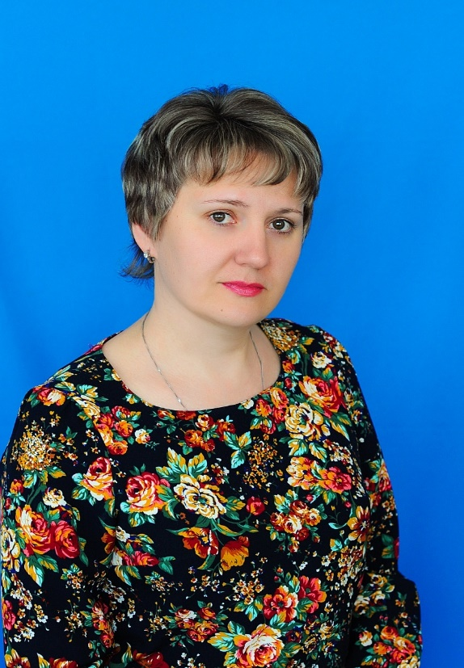 | Рощина Евгения Ивановна  Должность в ДОУ: Воспитатель группы № 13.  I квалификационная категория  «Воспитатель – это волшебник, который открывает детям дверь в мир взрослых. И от того, что знает и умеет воспитатель, зависит и то, чему и как он научит своих воспитанников».  К. Гельвеций

Мой девиз в работе
С детьми всегда должна быть рядом,
Даря тепло и согревая взглядом.
Их в мир прекрасного вести,
И помнить заповедь «Не навреди»!

Образование:
Хабаровское педагогическое училище, 1992 г.
Специальность: воспитатель ДОУ.

Стаж работы 23 года

КПК по теме:
- «Проектирование образовательного процесса в условиях введения ФГОС дошкольного образования» в объеме 116 часов, 2014 г.
- «Проектирование образовательной среды в дошкольной образовательной организации в соответствии в соответствии с ФГОС ДО» в объеме 88 часов, 2018 г.
- «Коррекционная педагогика и особенности образования и воспитания детей с ОВЗ» в объеме 73 часа, 2021 г.

